QUESTÃO

Roger desenhou os quadriláteros na malha quadriculada abaixo.

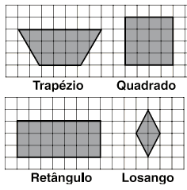

Qual desses quadriláteros tem um único par de lados paralelos?

- Losango.
- Quadrado.
- Retângulo.
- Trapézio.

GABARITO: D

